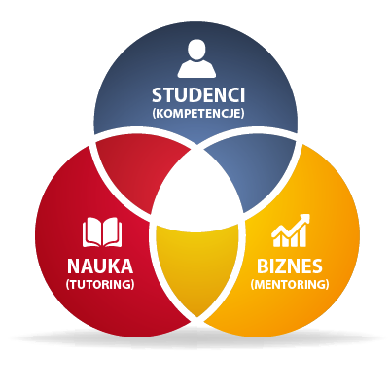 | BIZNESOWY INDYWIDULANY PROGRAM STUDIÓW  II ETAP REKRUTACJI

Droga Studentko/ Drogi Studencie,
opowiedz nam o sobie – chcemy zrozumieć kim jesteś, jak doszłaś/ doszedłeś do tego kim jesteś, co do tej pory robiłaś/ robiłeś, co jest dla Ciebie w życiu ważne, czego pragniesz, czym się interesujesz, co chcesz osiągnąć, jaki masz „pomysł na siebie”, w czym ma Ci pomóc BIPS
i jak sobie to wyobrażasz.
Przygotuj 3 krótkie eseje:
- Ty i Twoja historia…
- Dlaczego BIPS…
- Twoje wyobrażenie na temat triady STUDENT-TUTOR-MENTOR…
Możesz wykorzystać poniższe pytania pomocnicze:
Ty i Twoja historia…
Co jest dla Ciebie w życiu najważniejsze i dlaczego? Jak spędzasz czas poza zajęciami na studiach? Czym się interesujesz? Co do tej pory robiłeś/ robiłaś, jakie podejmowałeś/ podejmowałaś wyzwania (jakie realizowałeś/ realizowałaś projekty) i jakie osiągniecia, sukcesy masz na swoim koncie?
Gdzie widzisz siebie w przyszłości? Jaki (na ten moment) masz „pomysł na siebie”?

Dlaczego BIPS…
Dlaczego chcesz uczestniczyć w programie BIPS? Jakie widzisz korzyści dla siebie/ dla własnego rozwoju? Jak chcesz wykorzystać swój udział w programie? Jakie cele zawodowe i/lub osobiste chcesz osiągnąć poprzez to uczestnictwo? W czym w przyszłości ma Ci pomóc BIPS? Wyjaśnij nam swoją decyzję i uzasadnij dlaczego jesteś odpowiednim kandydatem do programu BIPS.

Twoje wyobrażenie na temat triady STUDENT-TUTOR-MENTOR …
TY i MENTOR BIZNESOWY: Jak wyobrażasz sobie spotkania z mentorem? Jakie masz oczekiwania względem mentora? Nad czym chcesz z nim popracować? Co możesz mu ze swojej strony zaoferować?
TY i TUTOR AKADEMICKI: Jak wyobrażasz sobie spotkania z tutorem? Jakie masz oczekiwania względem tutora? Nad czym chcesz z nim popracować? Co możesz mu ze swojej strony zaoferować?

Odpowiadając na te pytania, zaufaj sobie i bądź autentyczna/ autentyczny. Poświęć czas
na (auto)refleksję. Zastanów się nad swoimi wartościami, pasjami, celami i marzeniami.
Pamiętaj nie ma ani idealnego kandydata, ani typowego studenta BIPS. Każdy z nas jest inny, niepowtarzalny i w tym jest największa wartość.
To jak zamierzasz rozwijać swoje talenty, wykorzystać swój potencjał jest tak samo istotne, jak to co już osiągnęłaś/ osiągnąłeś.
Podziel się swoimi spostrzeżeniami, doświadczeniami (zawodowymi/ akademickimi/ szkolnymi/ obywatelskimi), przemyśleniami. Podaj konkretne sytuacje/ przykłady, które uważasz za swoje największe wyzwania i największe sukcesy. Wskaż na czym one polegały, jaki był w nich Twój udział, jak sobie z nimi poradziłaś/ poradziłeś, czego się z nich nauczyłaś/ nauczyłeś. Opisz wydarzenia które Cię ukształtowały, zmieniły Twoją perspektywę, Twój punkt widzenia, Twoje spojrzenie na własną przyszłość.
Opowiedz nam swoją historię. Pokaż nam swój świat. Skoncentruj się na „dlaczego”, a nie na „co” – skup się na tym dlaczego coś jest dla Ciebie ważne. Napisz z serca.
Przygotuj jeden dokument w programie WORD.
Twoje odpowiedzi na pytania esejowe (łącznie) nie powinny przekroczyć 10.000 znaków
(ok. 4 strony formatu A4; marginesy 2,5 cm, strony ponumerowane, czcionka Calibri, wielkość: 12 pkt, odstępy między wierszami 1,5).
Pamiętaj każdy z nas ma swoją własną, indywidulaną historię do opowiedzenia, dlatego podziel te słowa (znaki) między esejami w sposób, który jest dla ciebie najbardziej skuteczny. Zdecyduj ile miejsca poświecisz, której części.

Eseje (jeden dokument) oraz zdjęcie prześlij na adres: bips@ue.wroc.pl do dnia 31.12.2017.

